Художественно-эстетическое развитее.
Лепка. «Домашние животные».
Подготовительная группа.

Подготовила воспитатель
1 квалификационной категории Лосева И.В.

Оборудование: рисунки домашних животных, мяч, пластилин, доски для лепки, влажные салфетки.
Предложите ребенку отгадать загадки:
Молоко пьем,
Песенки поет,
Чисто умывается,
И с водой не знается. (Кошка)

Груз везёт, сено жуёт,  Хвостом помахивает,  Гривой потряхивает.  И–го–го, И–го–го, поскачу я далеко (Лошадь) | 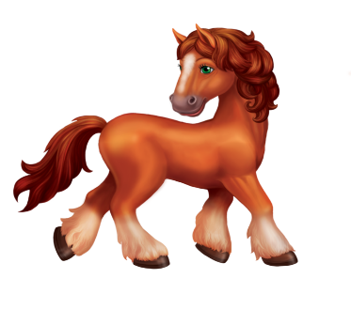
.Живёт она у нас в хлеву,  Жуёт и сено, и траву,  И молоко попить даёт.  Так кто её мне назовёт? (Корова) | 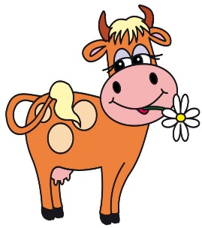
С бородою, а не старик,  С рогами, а не бык,  Не конь, а брыкается,  Доят, а не корова,  С пухом, а не птица,  Лыко дерет, а лаптей не плетет.  Кто это? (Козёл) | 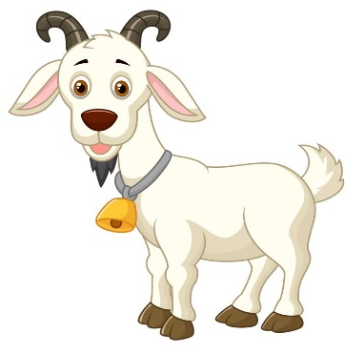
Гладишь — ласкается,
Дразнишь — кусается.
На цепи сидит,
Дом сторожит. (Собака)

Чок – Чок, пятачок,  Сзади розовый крючок,  Посреди бочонок,  Голос тонок, звонок.  В луже я лежать люблю,  И похрюкивать: «Хрю–Хрю» (Поросенок) | 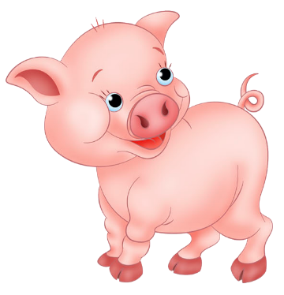

Игра с мячом. «Кто что ест?»
Взрослый кидает мяч ребенку и говорит названия различных кормов, а ребенок называет животное, которое питается этим кормом.
- Сено, рыба, косточка, овес, трава, молоко.
Предложите ребенку вылепить из пластилина какое-нибудь домашнее животное. Но перед началом работы, еще раз внимательно рассмотрите животное (части тела).
